Sở giáo dục đào tạo thành phố Hồ Chí Minh  Trường Thcs- Thpt Sương Nguyệt Anh | ĐỀ KIỂM TRA HỌC KỲ I(2016-2017)  Môn thi: Vật Lý 11 CB  Thời gian: 45 phút.Đề 1

Câu 1: (2 điểm)
- Phát biểu định luật Coulomb.Viết công thức và giải thích các đại lượng có trong công thức.
- Lực tương tác giữa hai điện tích đứng yên trong chân không thay đổi như thế nào nếu khoảng cách giữa chúng tăng lên 2 lần?
Câu 2: (1 điểm) Nêu bản chất dòng điện trong chất điện phân.
Câu 3: (1điểm)Viết công thức tìm suất điện động và điện trở trong của bộ nguồn có n nguồn giống hệt nhau mắc song song .
Câu 4: (1 điểm) Tính lực tương tác giữa hai điện tích điểm q₁= 2.10⁻⁸C và q₂= 4.10⁻⁸C đặt cách nhau 4cm trong chân không?

Câu 5: (1 điểm) Điện phân dung dịch CuSO₄ với điện cực bằng đồng, biết cường độ dòng điện chạy qua bình điện phân trong 32 phút 10 giây là 4A. Tính khối lượng đồng bám vào catốt trong thời gian nói trên. Cho khối lượng nguyên tử của đồng là 64; đồng có hóa trị 2.

Câu 6: (3 điểm) Cho mạch điện như hình vẽ. Trong đó nguồn điện có suất điện động E = 26V và điện trở trong r = 1 Ω, đèn R₁=6Ω, điện trở R₂ = 8 Ω. R₃ = 2 Ω  a)Tìm cường độ dòng điện qua mạch  b) Tìm hiệu suất nguồn | 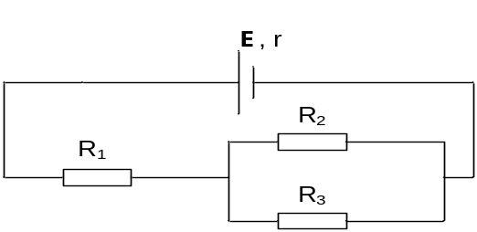

Câu 7: (1 điểm) Cho mạch điện như hình vẽ: E=10V; r=1; Đèn có ghi (8V-8W), đèn sáng bình thường. Tìm giá trị của R ? | 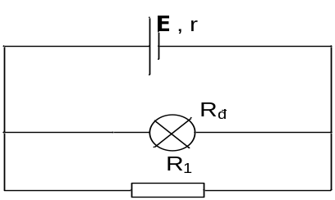

------------------HẾT--------------------

Sở giáo dục đào tạo thành phố Hồ Chí Minh  Trường Thcs- Thpt Sương Nguyệt Anh | ĐỀ KIỂM TRA HỌC KỲ I(2016-2017)  Môn thi: Vật Lý 11 CB  Thời gian: 45 phút.Đề 2

Câu 1: (2 điểm)
a)Trình bày các đặc điểm của vectơ cường độ điện trường do điện tích điểm Q gây ra tại điểm M
b) Cường độ điện trường do điện tích Q gây ra tại M sẽ như thế nào nếu tăng khoảng cách giữa điện tích Q và M lên 4 lần và đồng thời tăng độ lớn điện tích Q 2 lần?
Câu 2: (1 điểm) Nêu bản chất dòng điện trong kim loại?
Câu 3: (1điểm)Viết công thức tìm suất điện động và điện trở trong của bộ nguồn có n nguồn giống hệt nhau mắc nối tiếp .
Câu 4: (1 điểm) Tính lực tương tác giữa hai điện tích điểm q₁= -3.10⁻⁸C và q₂= 6.10⁻⁸C đặt cách nhau 3cm trong chân không?
Câu 5: (1 điểm) Điện phân dung dịch bạc nitrat với điện cực bằng bạc, biết cường độ dòng điện chạy qua bình điện phân trong 16 phút 5 giây là 2A. Tính khối lượng bạc bám vào catốt trong thời gian nói trên. Cho khối lượng nguyên tử của bạc là 108; đồng có hóa trị 1.
Câu 6: (3 điểm) Cho mạch điện như hình vẽ. Trong đó nguồn điện có suất điện động E = 26V và điện trở trong r = 1 Ω, đèn R₁=6Ω, điện trở R₂ = 8 Ω, R₃ = 2 Ω
a)Tìm cường độ dòng điện qua mạch
b) Tìm hiệu suất nguồn

Câu 8: (1 điểm) Cho mạch điện như hình vẽ: E=10V; r=1; Đèn có ghi (8V-8W), đèn sáng bình thường. Tìm giá trị của R ?

------------------HẾT--------------------

